FÜR JEDE VERANSTALTUNG DAS PASSENDE PAKET
16 Strecken Sennheiser Digital 6000 bei active blue

Bremen/Wedemark, 8. Juli 2018 – Vor dem Hintergrund zunehmender Frequenzknappheit hat sich die active blue GmbH & Co. KG für den Erwerb wegweisender Sennheiser Digital 6000 Systeme entschieden. Als zukunftssichere Investition wurden 16 digitale Drahtlosstrecken angeschafft: Acht EM 6000 DANTE Doppelempfänger werden bei der in Bremen beheimateten Veranstaltungstechnikfirma durch 16 SK 6000 Taschensender und acht SKM 6000 Handsender komplettiert.

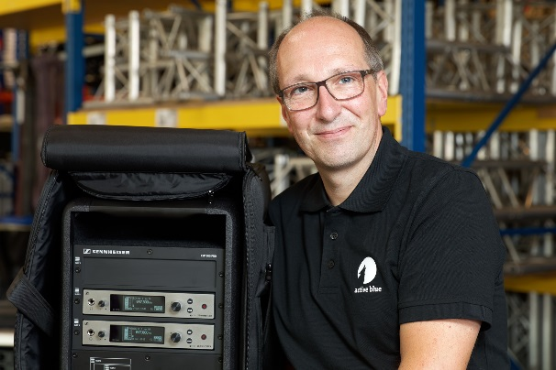 | Geschäftsführer Andreas Beer von active blue

Bei drahtloser Audioübertragung setzt active blue exklusiv auf Lösungen von Sennheiser. Neben den neuen Digital 6000 Systemen hat das Unternehmen auch Produkte aus der bewährten 2000er-Serie sowie brandaktuelle ew G4 Systeme im Einsatz. „Wir sind sortenrein“, konstatiert Geschäftsführer Andreas Beer. „Es ist wichtig, dass alle Mitarbeiter problemlos mit der vorhandenen Technik umgehen können – je weniger Irritationen bei Veranstaltungen durch unterschiedliche Bedienphilosophien entstehen, desto besser!“

Digital 6000 im Einsatz bei active blue
Alle Doppelempfänger der Sennheiser Digital 6000 Serie sind bei active blue mit Dante-Schnittstellen ausgerüstet. Das Audio-Netzwerkprotokoll von Audinate ist bekanntermaßen ungemein praktisch, kommt bei überschaubaren Aufgaben jedoch nicht zwangsläufig zum Zuge: Befinden sich lediglich zwei oder vier Drahtlosstrecken im Einsatz, wird von den versierten Technikern der Einfachheit halber gerne auch einmal auf eine analoge Verkabelung mit symmetrisch belegten XLR-Kabeln zurückgegriffen – der Aufbau eines Dante-Netzwerks ist laut Andreas Beer von der Größe des Vorhabens sowie der vorhandenen Zeit abhängig.

Dass die Sennheiser EM 6000 DANTE über zwei Kanäle verfügen, betrachtet Andreas Beer als klaren Vorteil: Passend zum Bedarf einer Veranstaltung lassen sich geeignete Pakete schnüren, ohne dass unnötige Sendestrecken mitgeführt werden müssen. „Flexibilität ist enorm wichtig“, betont Beer. „Bei active blue haben wir 19“-Racks mit vier und sechs Sennheiser Digitalstrecken zusammengestellt, da diese Zahlen bei den von uns betreuten Veranstaltungen gängig sind und wir die Racks ohne zeitraubende Montagearbeiten einfach komplett bestückt zu den Jobs mitnehmen können.“

Total praktisch: Mobile 19“-Racks mit vier und sechs Sennheiser Digitalstrecken zusammengestellt | 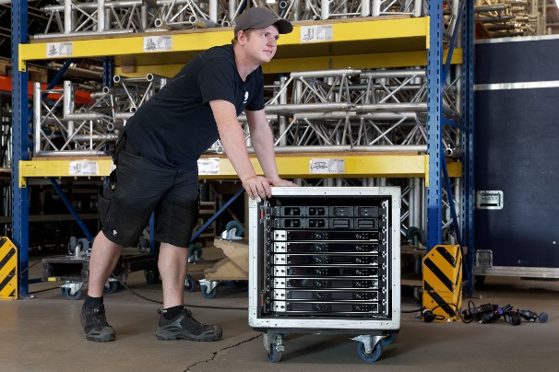

Die Sennheiser EM 6000 DANTE Empfänger lassen sich an Yamaha Mischpulten der Serien CL und QL überwachen, sofern Letztere mit der aktuellen Firmware-Version ausgestattet sind. Toningenieure können Parameter wie den HF-Pegel, die Qualität der Funkverbindung, den Ausgangspegel und den Batteriestatus ohne zusätzliche Software oder externe Screens direkt am Pult ablesen; zusätzlich können diverse Parameter ferneingestellt werden. „Die Kooperation zwischen Sennheiser und Yamaha hat den Komfort weiter verbessert“, sagt Andreas Beer, dessen Firma über mehrere Yamaha Pulte verfügt. „Es ist ein wenig wie beim Autofahren, wo der gelegentliche Blick auf die Anzeige des noch gut gefüllten Tanks durchaus entspannend wirkt …“ (schmunzelt)

Die WSM-Software bedenkt Andreas Beer mit dem Attribut „spitzenmäßig“ und berichtet, dass der Sennheiser Wireless System Manager bei allen Events mit erhöhtem Mikrofonierungsaufwand Verwendung findet. „Die WSM-Software ist bei derlei Gelegenheiten immer am Start und kommt sowohl bei der Einrichtung der Systeme als auch während der laufenden Veranstaltung zum Einsatz“, so Beer. „Die Übersichtlichkeit ist genial, und es ist ungemein praktisch, dass man für die Fernüberwachung und Remote-Steuerung im Gegensatz zu früheren Zeiten kein weiteres 19“-Gerät, sondern lediglich einen Laptop und eine Netzwerkanbindung benötigt.“

Finden die ästhetisch gestalteten SKM 6000 Handsender Verwendung, sind deren austauschbaren Kapseln ein entscheidender Vorzug: Bei active blue werden meist dynamische Mikrofonmodule des Typs MMD 935 verwendet; als Kondensatoralternative stehen MMK 965 Mikrofonköpfe bereit. Weitere Kapseltypen kommen je nach Kundenwunsch zum Einsatz.

Digitale Funkstrecken erfreuen sich gemäß Aussage von Andreas Beer einer hohen Nachfrage. Der Geschäftsführer weist darauf hin, dass bei vielen durch seine Firma betreuten Kunden die Möglichkeit zu einer verschlüsselten Signalübertragung ein wichtiger Aspekt ist: „Auftraggeber aus der Industrie sprechen bei bei ihren Events zum Teil über sensible Inhalte und stellen möglicherweise sogar ihre Roadmap für die nähere Zukunft vor. Abhörsicherheit ist daher immer öfter ein Thema – insbesondere dann, wenn Veranstaltungen nicht auf dem Firmengelände, sondern in für die Öffentlichkeit prinzipiell zugänglichen Locations abgehalten werden.“ Bei Kunden, die für das Thema noch nicht sensibilisiert sind, führt ein entsprechender Hinweis nicht selten dazu, dass verschlüsselte Sendestrecken zur festen Anforderung werden. Die bei den Sennheiser Digital 6000 Systemen aktivierbare AES 256 Encodierung liefert Andreas Beer ein schlagkräftiges Argument für die Vermietung der neu angeschafften Wireless-Systeme – „zu angemessenen Preisen“, wie der Geschäftsführer herausstellt.

„Betriebssicherheit ist das A und O!“
Als studierter Kaufmann ist Andreas Beer ein Spezialist für Kosten-Nutzen-Rechnungen und hat sich bewusst für Sennheiser Digital 6000 Systeme entschieden. Dass die Klangqualität gegenüber analogen Sendestrecken weiter verbessert wurde, hat er zur Kenntnis genommen, ohne dass dieser Aspekt für ihn jedoch ausschlaggebend wäre: „Auch unsere analogen Sennheiser Funkstrecken klingen ganz hervorragend, und noch nie hat sich ein Kunde über unzureichende Audioqualität beschwert“, sagt Beer. „Von unseren auf Tontechnik spezialisierten Mitarbeitern höre ich natürlich, dass sich die Digital 6000 Systeme durch eine brillante Klangqualität ohne jegliche Artefakte auszeichnen und im Vergleich zu analogen Strecken mit den dort erforderlichen Kompandern noch feiner auflösen. Das ist zwar großartig, aber mir persönlich ist letztlich wichtiger, dass ich mich beim Einsatz vor Ort zu 100 Prozent auf eine sichere Übertragung verlassen kann. Wir begleiten viele Corporate-Events, und wenn dort ein Vorstand auf der Bühne eine wichtige Ansprache hält, darf es auf gar keinen Fall zu Aussetzern oder Störungen kommen – sonst würde man vom betreffenden Unternehmen als Lieferant auf Lebenszeit gesperrt. Betriebssicherheit ist bei unserer Klientel das A und O, und ich weiß, dass Drahtlossysteme von Sennheiser auch unter herausfordernden Bedingungen immer zuverlässig funktionieren!“

Dreamteam: ew G4 und LSP 500 PRO
Über die Sennheiser Digital 6000 Systeme hinaus hat active blue in einem ersten Schritt zwölf ew 300 G4 Wireless-Systeme angeschafft; weitere Sennheiser Drahtlossysteme aus der gleichen Serie sollen aufgrund der guten Auslastung folgen. Die von active blue erworbenen Combo-Sets enthalten neben den ew G4 Receivern sowohl Hand- als auch Taschensender. Andreas Beer bescheinigt den ew G4 Sets ein attraktives Preis-Leistungs-Verhältnis und eine sinnvolle Konzeption „am Puls der Zeit“. Die neu angeschafften Empfänger finden bei active blue derzeit Platz in den für 9,5“-Receiver ausgelegten Slots von kabellosen Sennheiser LSP 500 PRO Lautsprechersystemen, welche sich als nützliche Tools bei Veranstaltungen jeder Art und Größe bewährt haben. Dabei überzeugen sie durch flexible Einsatzmöglichkeiten – die Kombination aus ew G4 und LSP 500 PRO erweist sich im praktischen Einsatz als echtes Dreamteam.

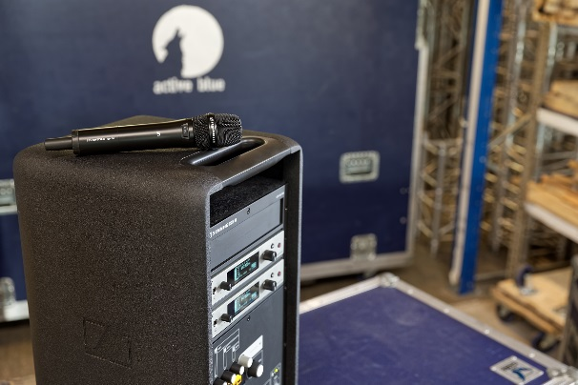 | Perfektes Zusammenspiel: die neue Sennheiser ew G4 Serie und die Lautsprecherlösung LSP 500 Pro

Über Sennheiser
Die Zukunft der Audio-Welt zu gestalten und für Kunden einzigartige Sound-Erlebnisse zu schaffen – dieser Anspruch eint Sennheiser Mitarbeiter und Partner weltweit. Das 1945 gegründete Familienunternehmen ist einer der führenden Hersteller von Kopfhörern, Lautsprechern, Mikrofonen und drahtloser Übertragungstechnik. Seit 2013 leiten Daniel Sennheiser und Dr. Andreas Sennheiser das Unternehmen in der dritten Generation. Der Umsatz der Sennheiser-Gruppe lag 2018 bei 710,7 Millionen Euro. www.sennheiser.com

Lokaler Kontakt

Stefan Peters
stefan.peters@sennheiser.com
+49 0(5130) 600 – 1026

